

            DESTINIX

Manual Usuario- Sistema logístico de tours, consultas, y publicación de destinos turísticos

                                          Destinix (D.X)

Equipo desarrollador: Alejandra Florez Guarnizo, Diego Esteban Lopez Melo,Kevin Leonardo Beltran Peña,Kristin Vanessa Restrepo Moreno.

11-06-2025

Versión 1.0

# **Tabla de Contenido**

**Tabla de Contenido 2**

**Introducción 3**

Propósito: 3

Alcance: 3

**Acceso al sistema 4**

Cómo ingresar al sistema: 4

**Navegación y Guía de uso por secciones 4**

1. Módulo inicial 4

2. Inicio de Sesión, Registrar y Olvidar Contraseña. 5

3. Vista Anunciante 10

4. Configuración o Perfil del Usuario 11

**Soporte técnico 12**

Información de contacto 12

Horarios de atención 13

# **Introducción**

## **Propósito:**

El presente manual tiene como propósito guiar al usuario anunciante en el uso adecuado del sistema, proporcionando instrucciones claras, detalladas y paso a paso para facilitar su comprensión y aprovechamiento. Este documento busca servir como una herramienta de apoyo para que los clientes puedan familiarizarse con las funcionalidades principales del sistema, realizar tareas específicas de manera eficiente y resolver posibles dudas durante su interacción con la plataforma.

Además, el manual busca estandarizar el uso del sistema entre todos los usuarios, reduciendo errores operativos y mejorando la experiencia de uso mediante una navegación más intuitiva y efectiva.

## **Alcance:**

Este manual abarca el uso funcional del sistema desde el acceso inicial hasta la operación de los principales módulos disponibles para el anunciante. Incluye instrucciones detalladas sobre cómo navegar por la interfaz, realizar tareas específicas como el registro, consulta, edición y eliminación de información, así como la generación de itinerarios o gestión de configuraciones personales, si el sistema lo permite.

# **Acceso al sistema**

## **Cómo ingresar al sistema:**

Vamos a ingresar al siguiente enlace: (link)

# **Navegación y Guía de uso por secciones**

##### **Módulo inicial**

Al ingresar al link dado veremos la página inicial.

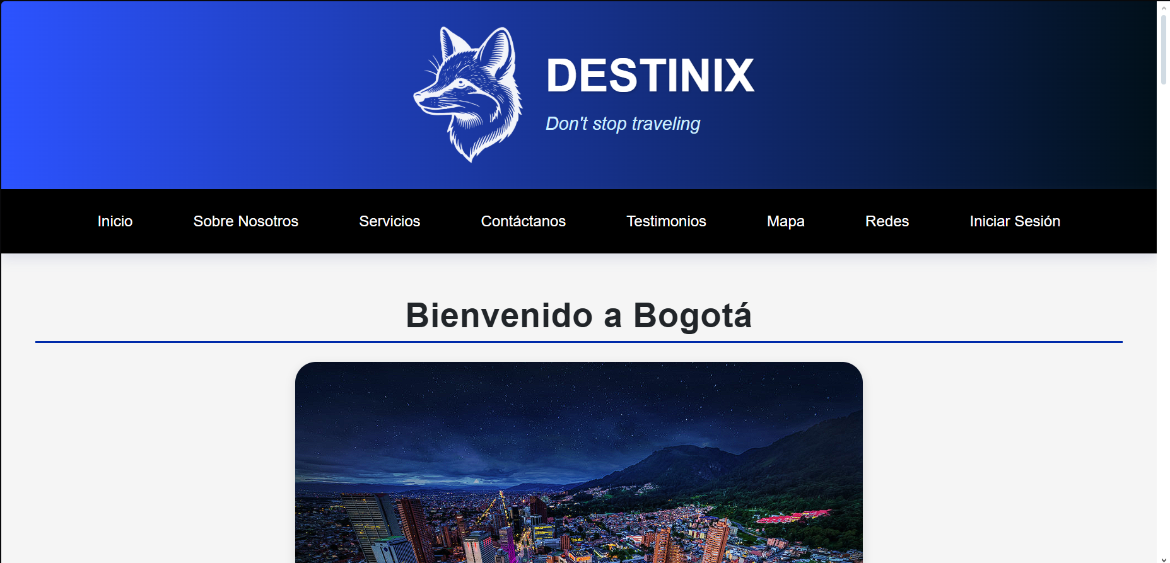

En la barra de navegación podemos ver varias secciones disponibles, al presionar en una nos llevará al apartado. Haremos el ejemplo con ”Mapa”:

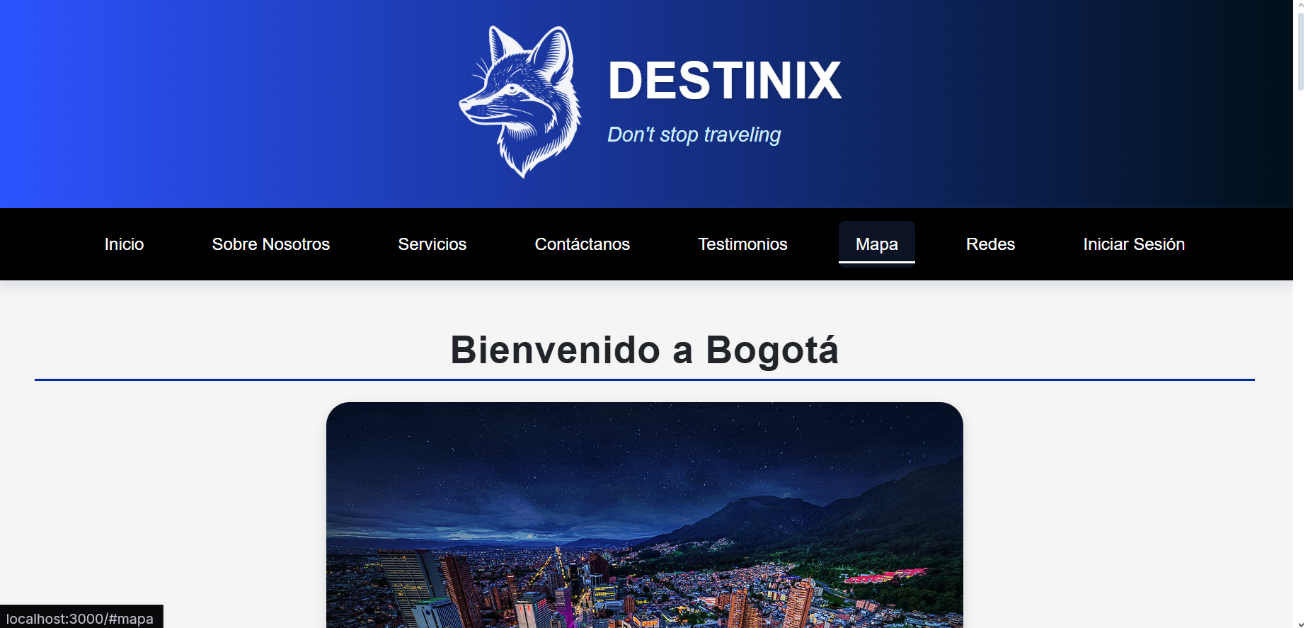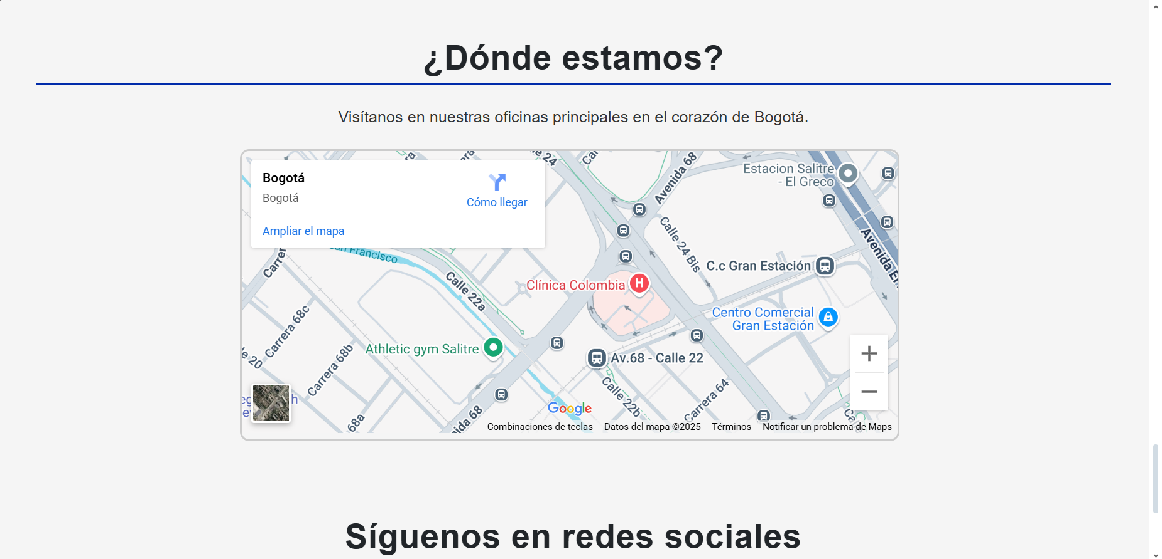

En este Módulo puedes conocer principalmente sobre nosotros y testimonios de otras personas.

##### **Inicio de Sesión, Registrar y Olvidar Contraseña.**

Primero vamos a aprender a cómo ingresar a esta sección. En el Módulo inicial buscaremos el apartado “Iniciar Sesión”.

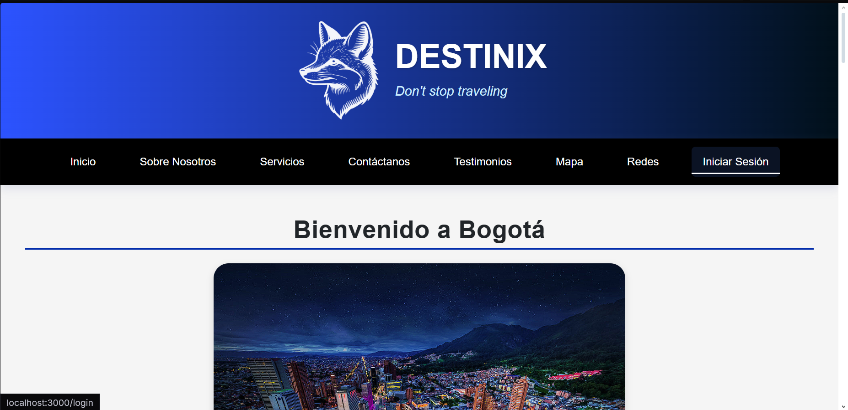

Este nos va a redireccionar a la siguiente vista:

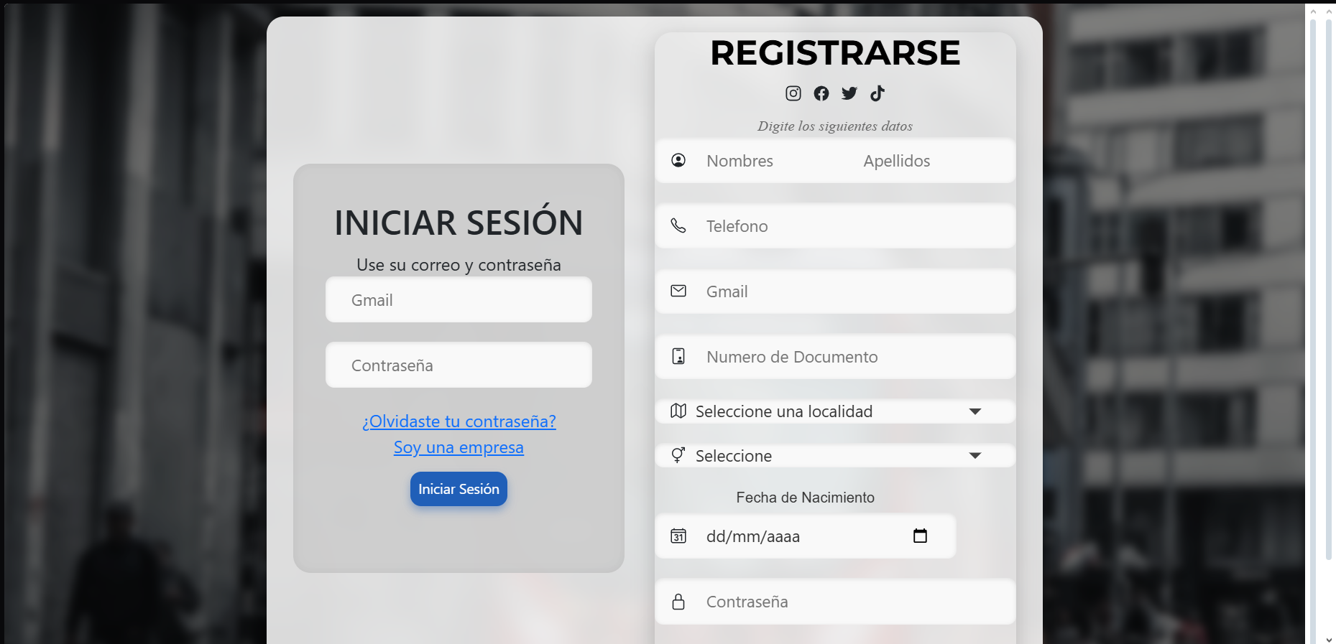

Como vemos tenemos 4 secciones: “Iniciar Sesión”,”Soy una empresa”,”Olvidar contraseña” y “Registrate”.

Vamos a empezar solo con “Soy una empresa. Ahora vamos a el inicio de sesión, aca pondremos nuestros datos correctos:

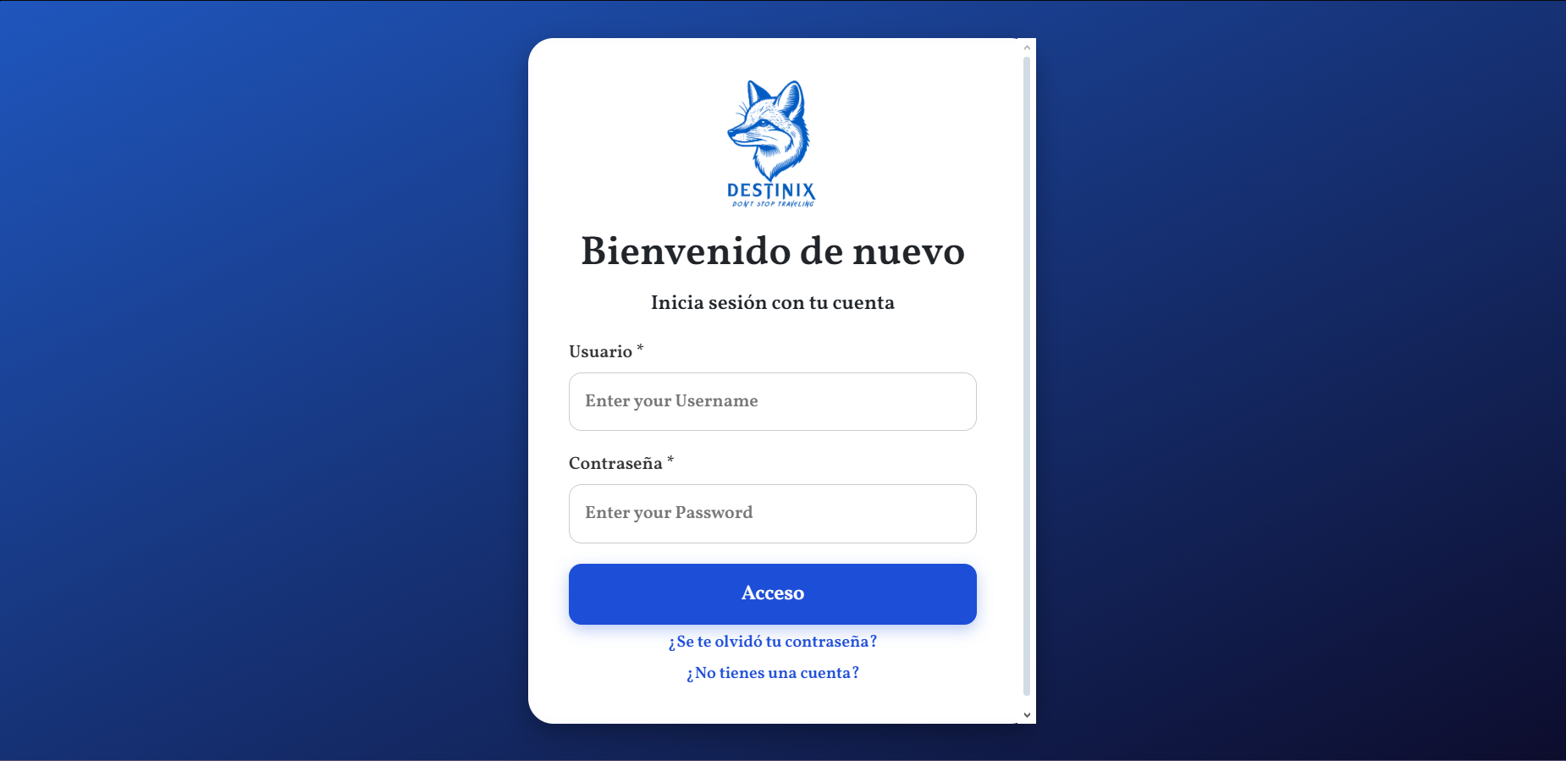

Al tener nuestros datos correctos y al presionar “Iniciar Sesión” nos llevará a la siguiente vista que es la del anunciante:

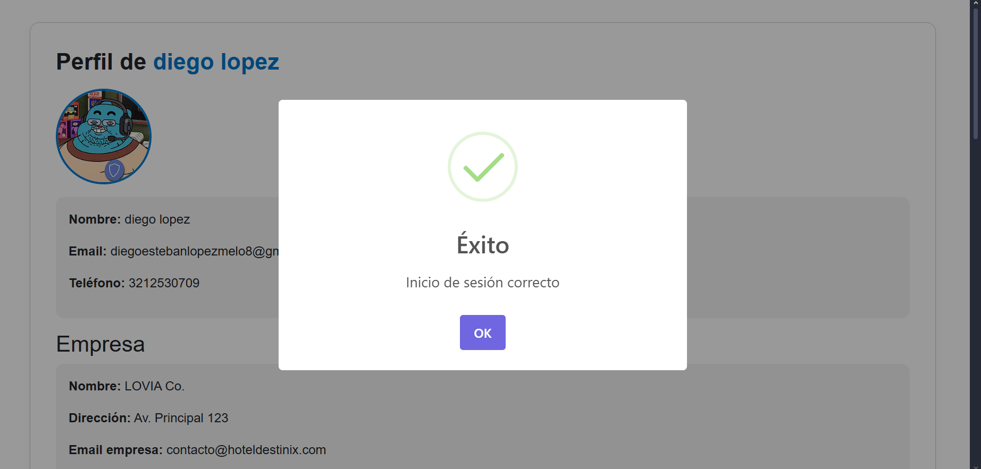

Ahora, ¿qué pasa si olvidamos nuestra contraseña?, iremos a el enlace que dice: “¿Olvidaste tu contraseña?: 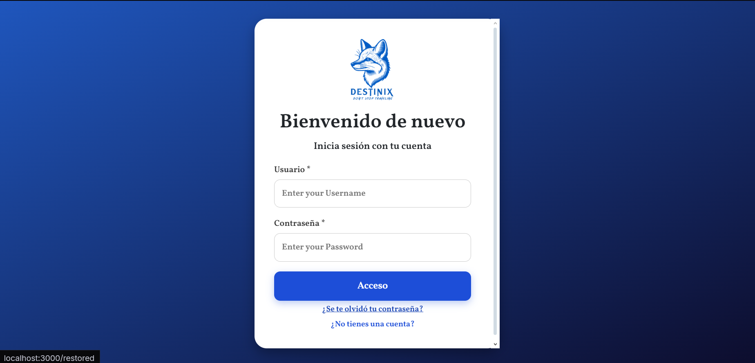

Nos llevará a la siguiente vista:

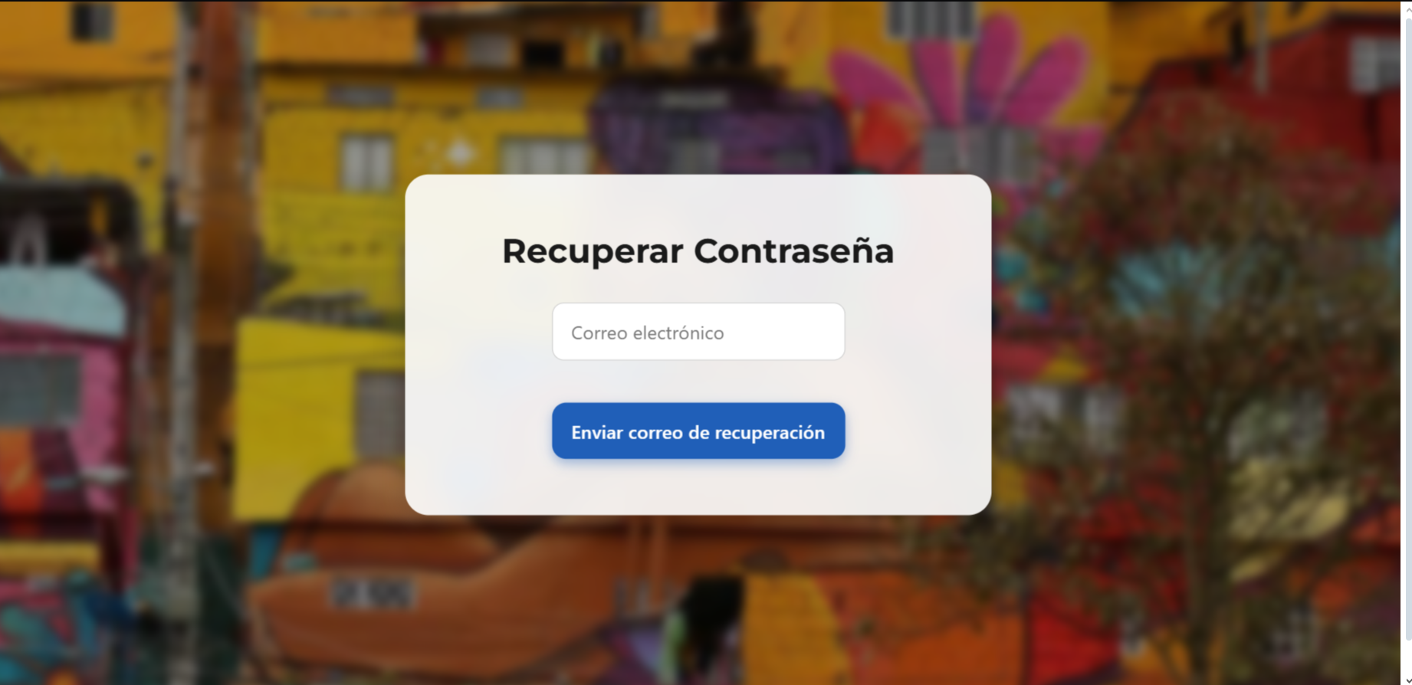

Aca pondremos nuestro correo electrónico y estaremos pendiente a nuestro correo el cual llegará lo siguiente:

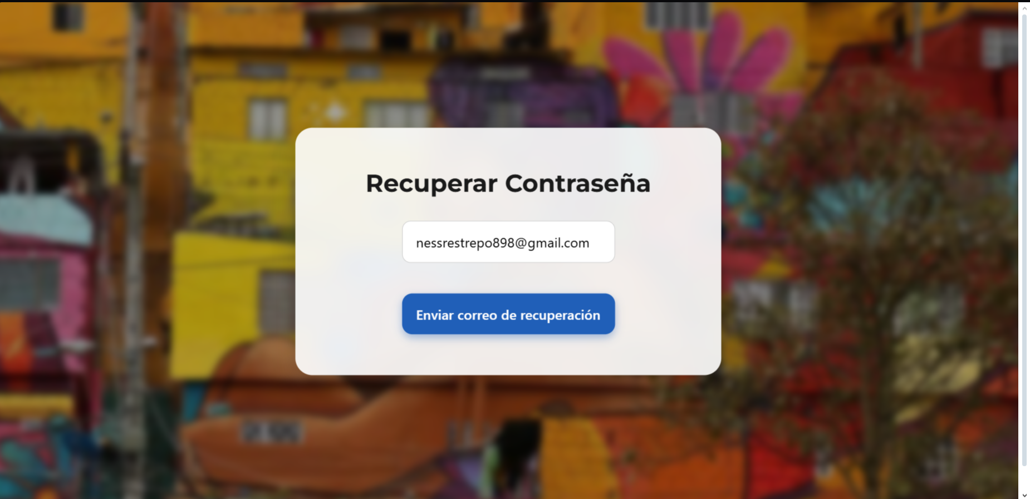

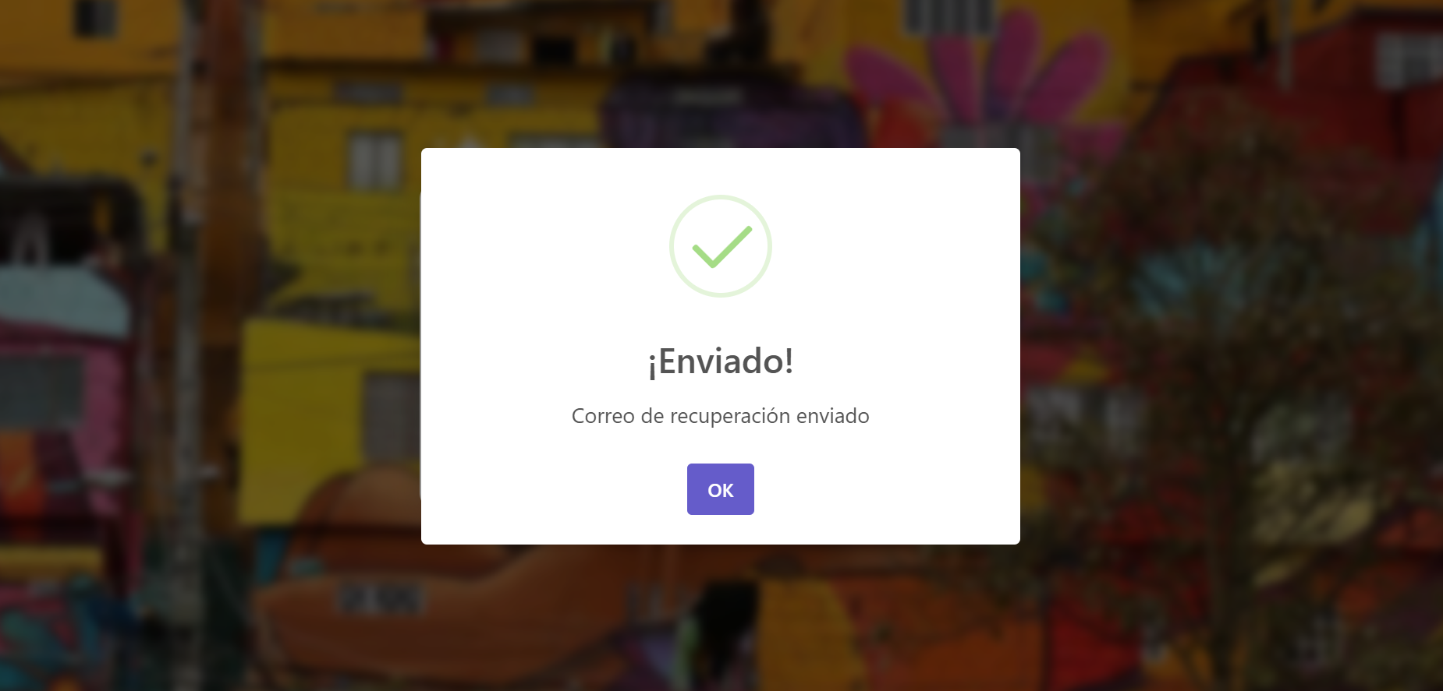

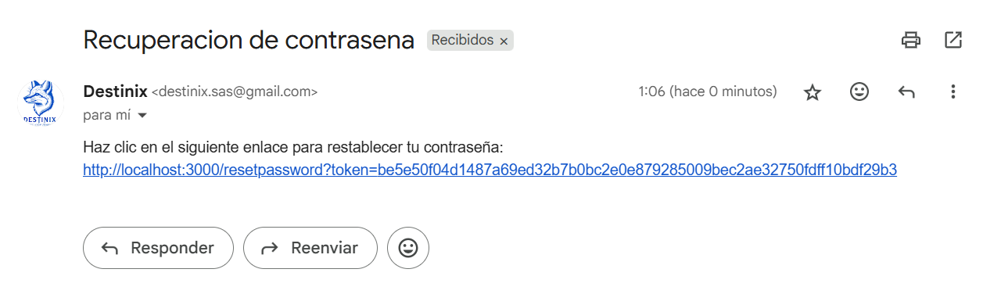

Vamos a ingresar al link y pondremos nuestra nueva contraseña:

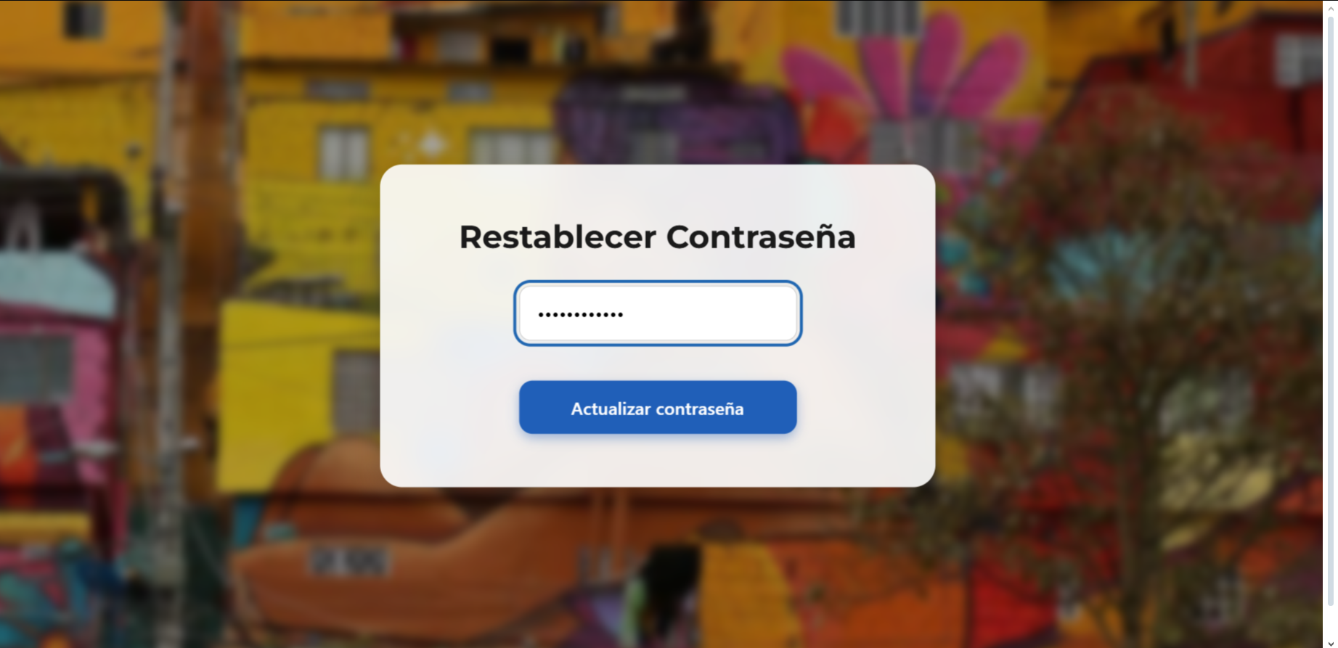

##### **Vista Anunciante**

Apenas iniciamos sesión nos mandara a la siguiente vista: 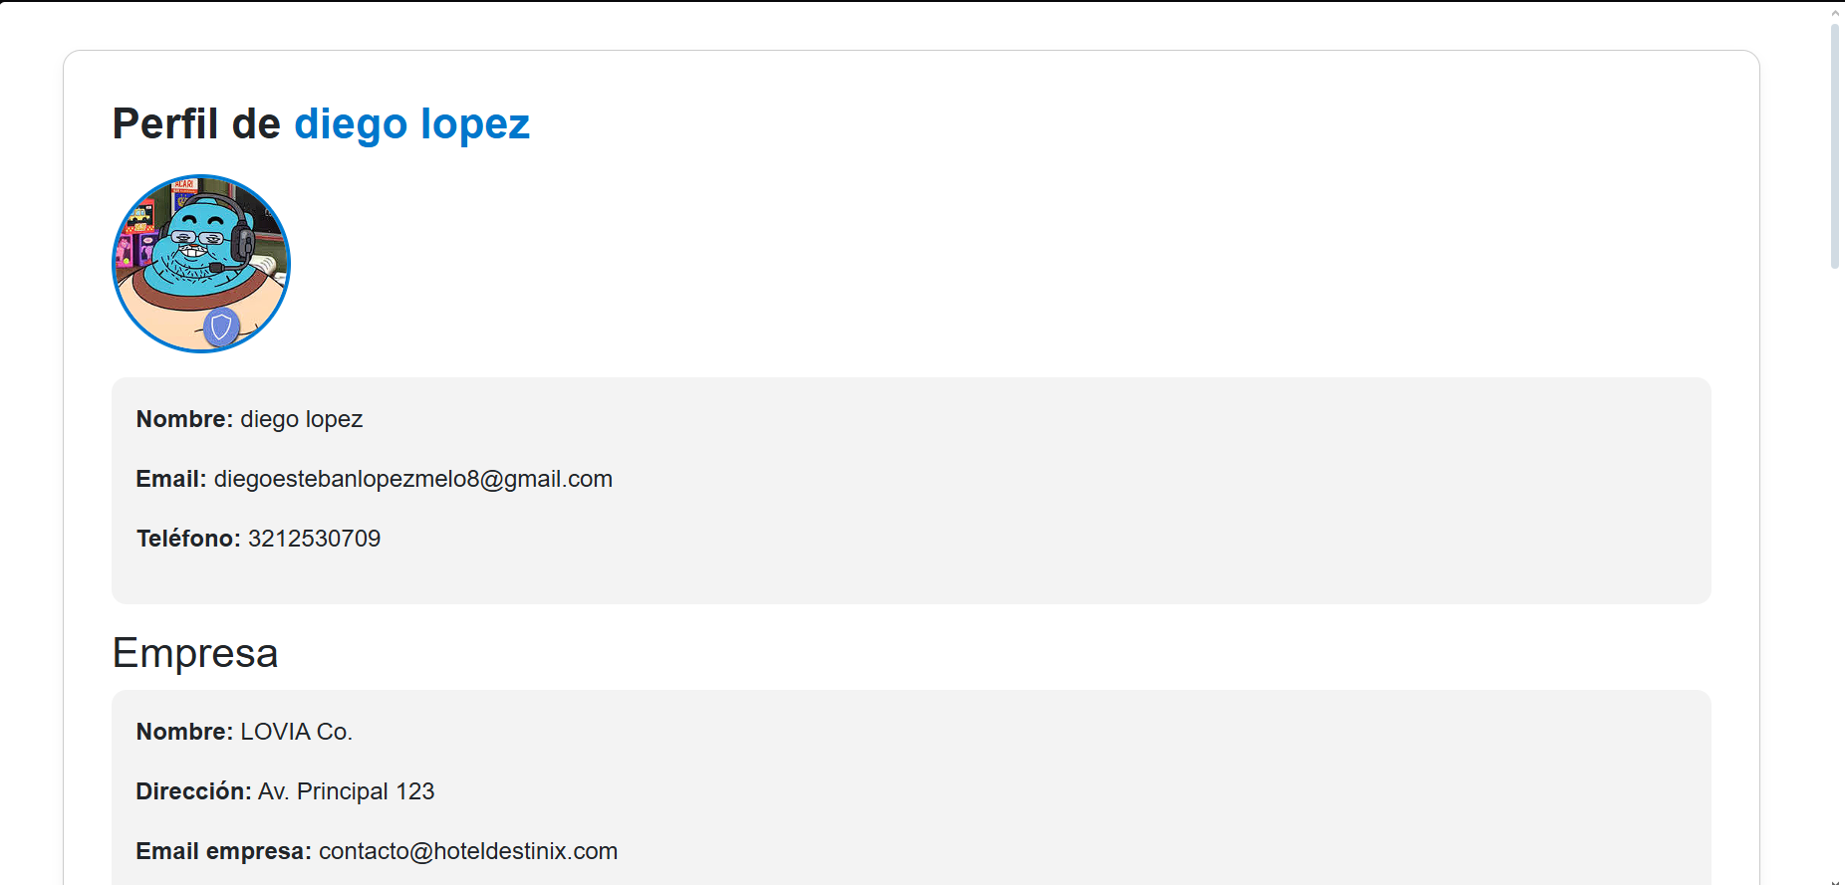

Vamos a bajar y tendremos las opciones de “Publicar nuevo hotel (Depende de la categoría) ”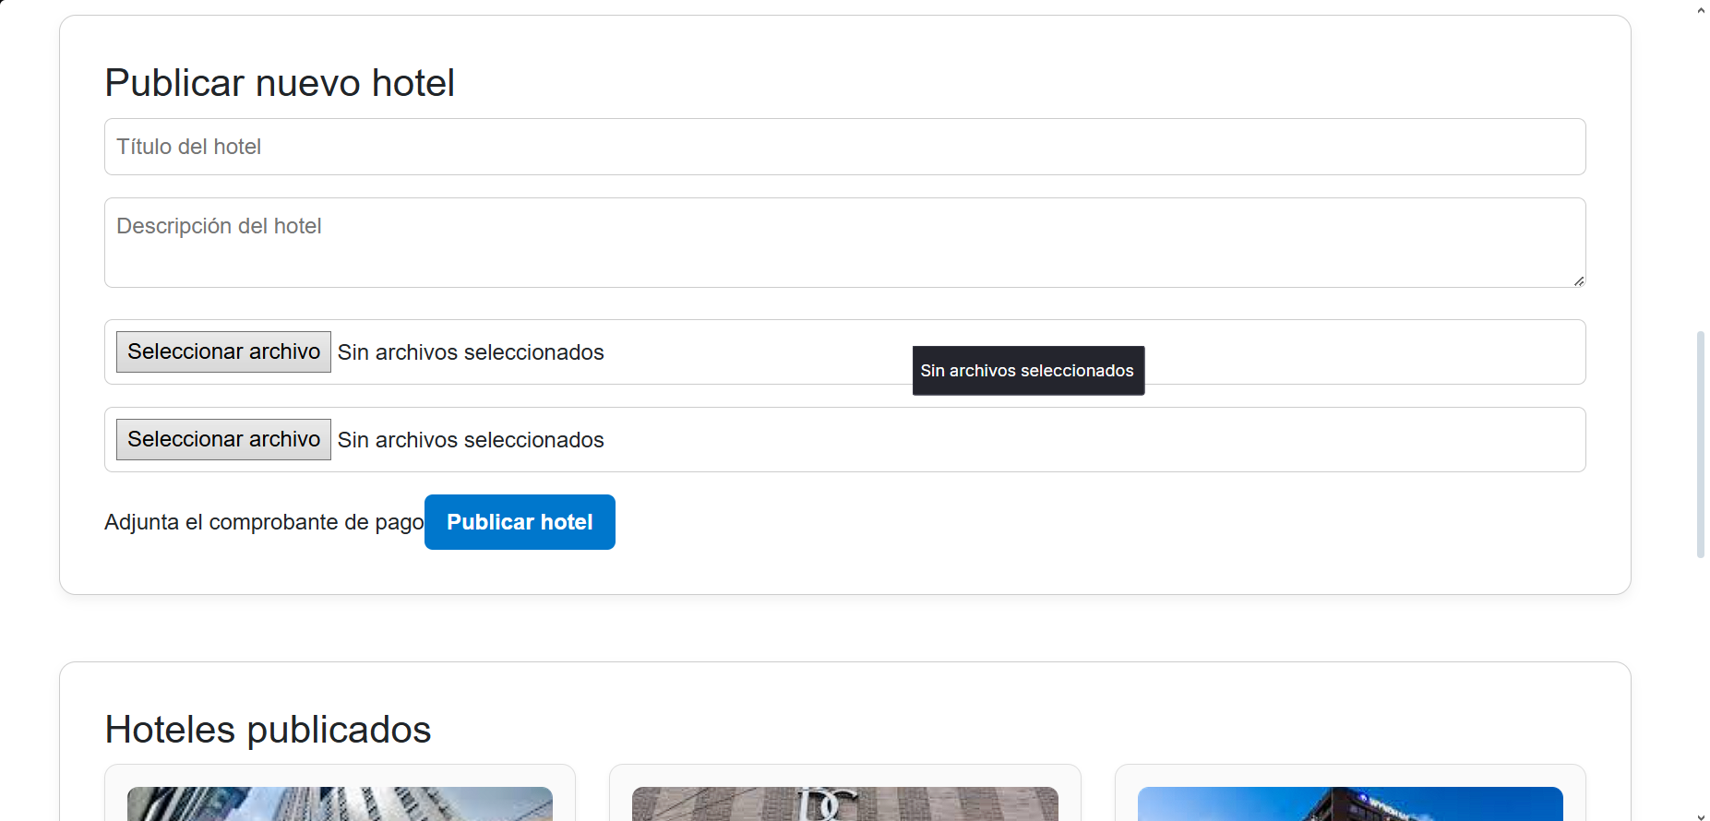

Más abajo la sección de Hoteles publicados es la demostración de cómo se verán las tarjetas.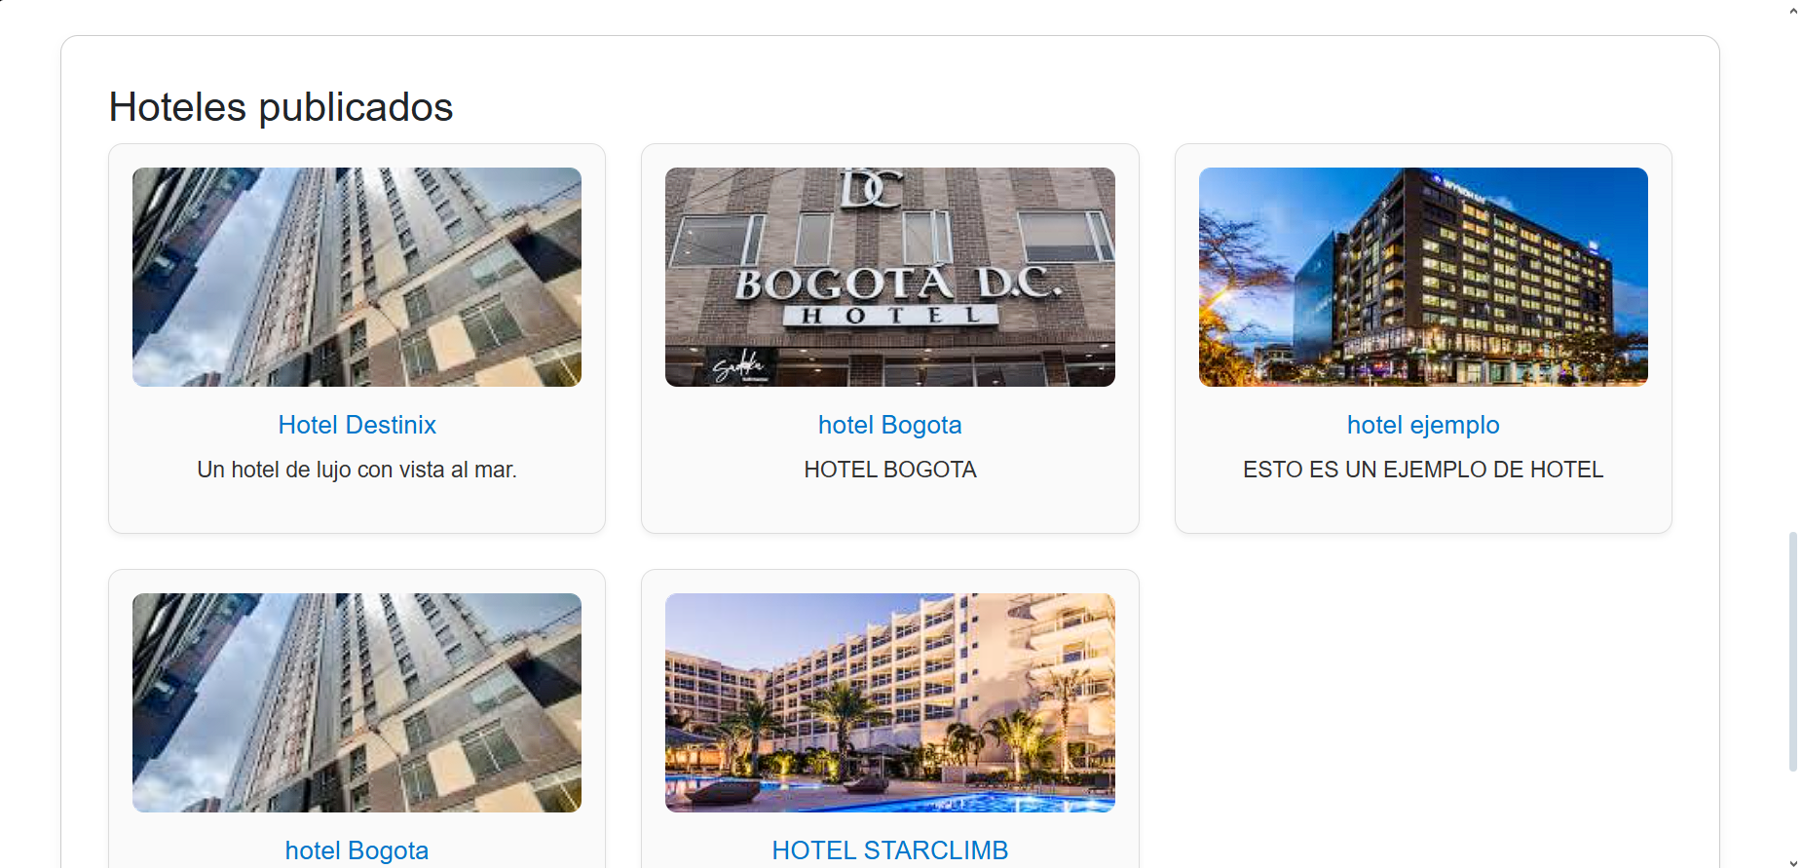

##### **Configuración o Perfil del Usuario**

Vamos a la parte de abajo donde dice Editar Perfil

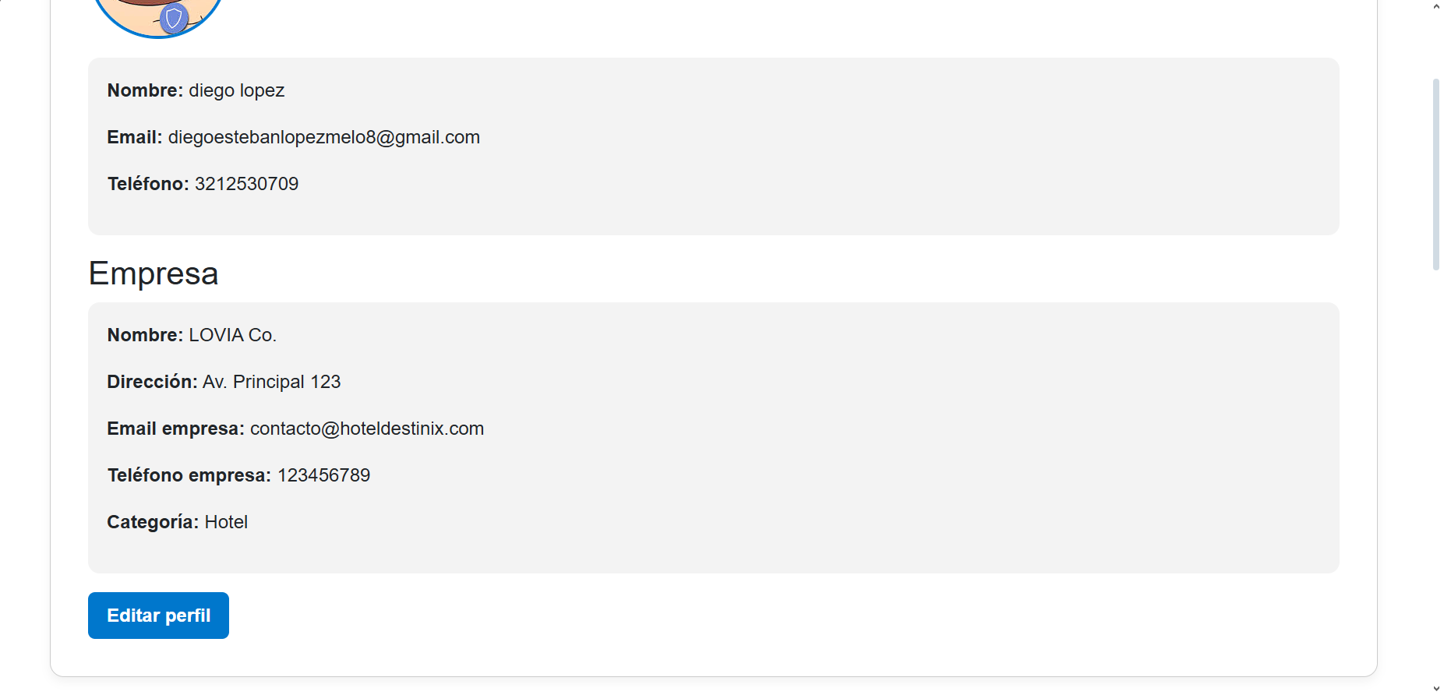

Y nos dara la opcion de editar toda nuestra información:

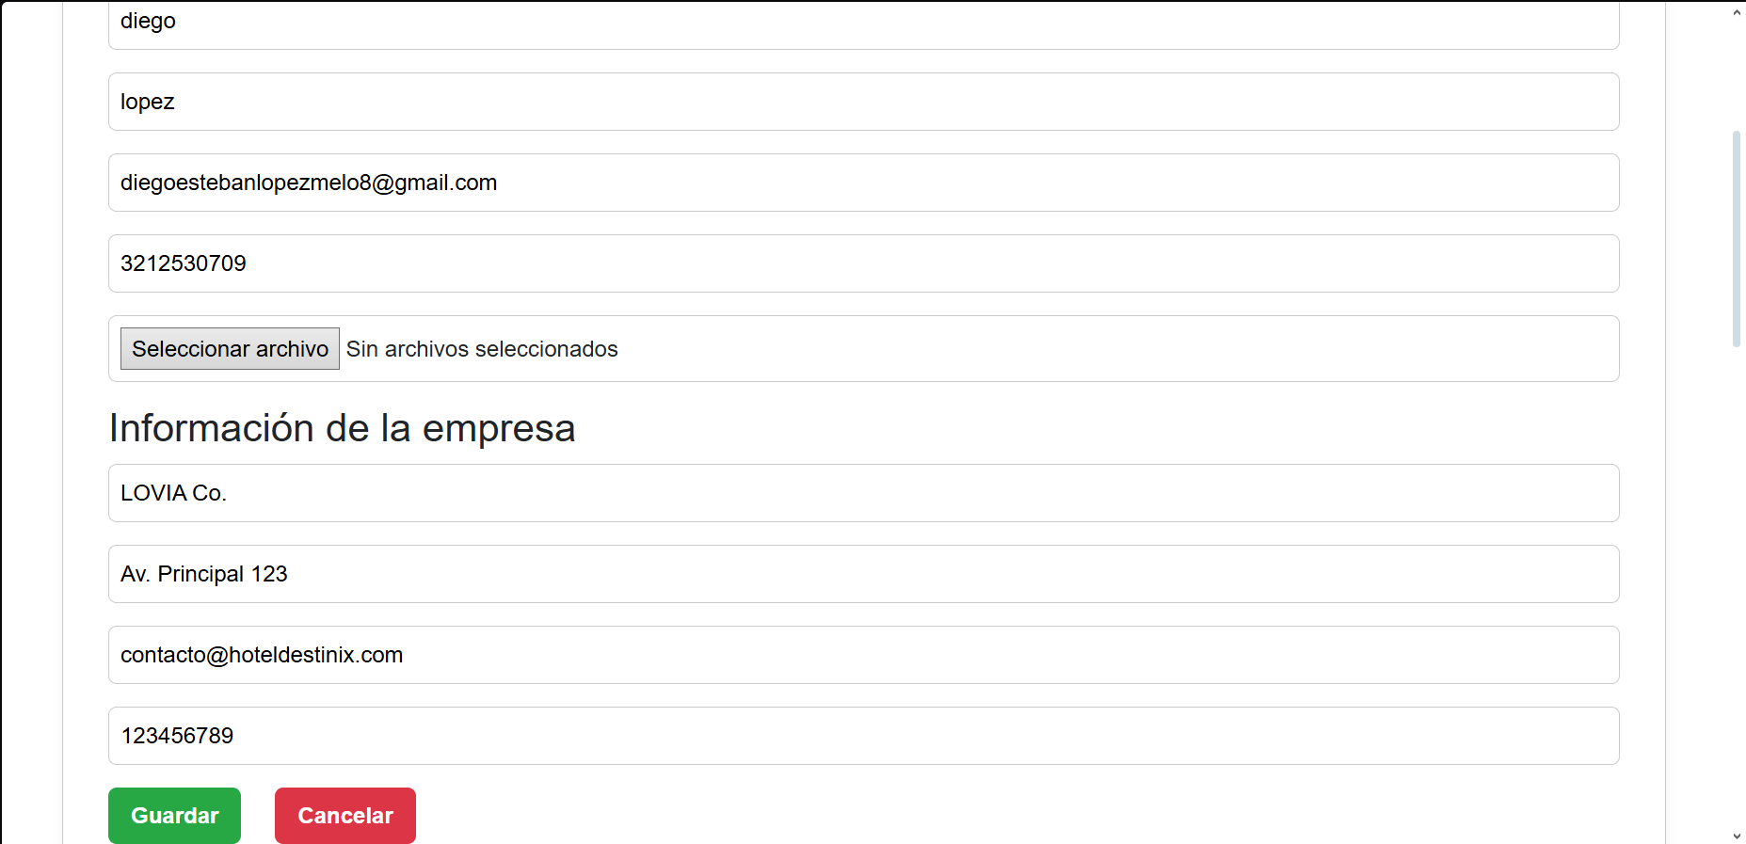

# **Soporte técnico**

## **Información de contacto**

***Línea Directa WhatsApp:*** *+57 312 6518712*

***Correo:*** *destinix.sas@gmail.com*

## **Horarios de atención**

***Lunes-Viernes:*** 8:00 a.m - 8:00 p.m